Beelink MIC 语音降噪功能说明

- 原理框图：
Beelink MIC语音降噪原理如下图：4个MIC组成阵列，将录制的音频信号传送给降噪芯片B1。电脑CPU输出的音频信号通过功放芯片调制放大后，由内置的立体声喇叭输出；同时ADC芯片将采样到的声音信号转换成数字信号给到降噪芯片B1，B1内置算法消除掉喇叭的声音和环境噪声，最终输出纯净的本地人声。
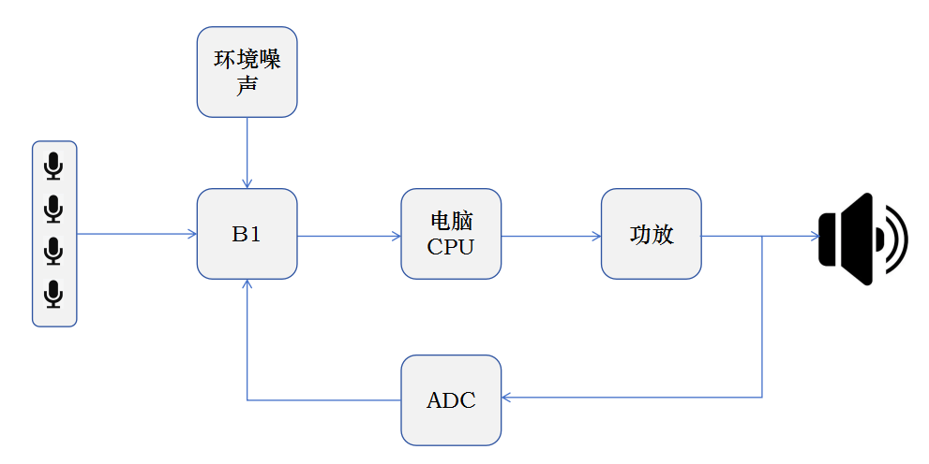
- 降噪芯片B1介绍
降噪芯片B1搭载波洛斯麦克风阵列技术、DNN神经网络降噪算法、深度神经网络回声消除算法、AGC自动增益调节算法、啸叫抑制、混响消除等技术。
DNN神经网络降噪算法：通过深度学习技术和模型训练，有效消除环境中的各种噪声，实现盲源分离。
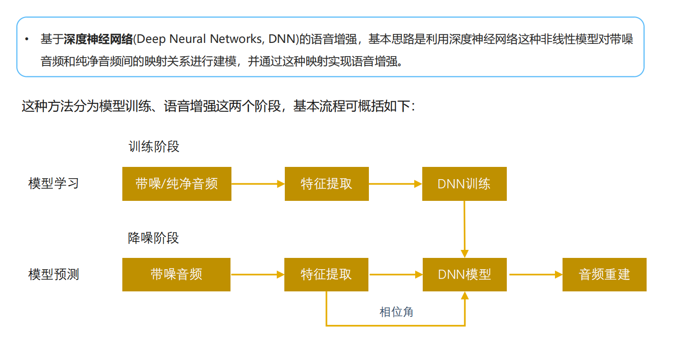
回声消除：有效消除设备端喇叭播放的声音，带来干净清晰的人声体验。
啸叫抑制：有效抑制由于基频叠加导致的啸叫声音。
混响消除：消除日常环境中大混响带来的语音拖尾现象，有效提升语音品质。
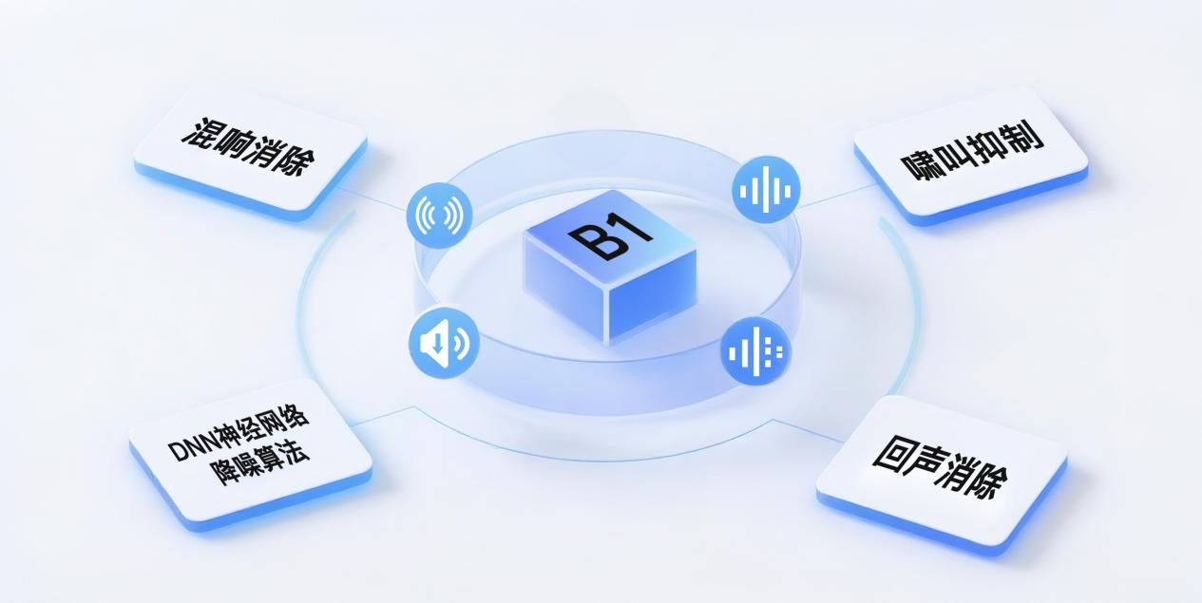

- 回声消除原理
回声消除的目的是从麦克风采集到的声音中去除扬声器播放的声音，只将本地的人声送给远端，原理如下：
上行链路(Uplink/Near end)发送方向，即近端麦克风录入音频(即近端信号，包括实际需要发送的Speech和实际不需要的Echo混合而成的语音流)后，经AEC处理，消除回声Echo而得到Speech。
下行链路(DownLink/Far end)接收方向，即近端扬声器在播放远端声音的同时，提交一路音频给AEC，作为远端参考信号。

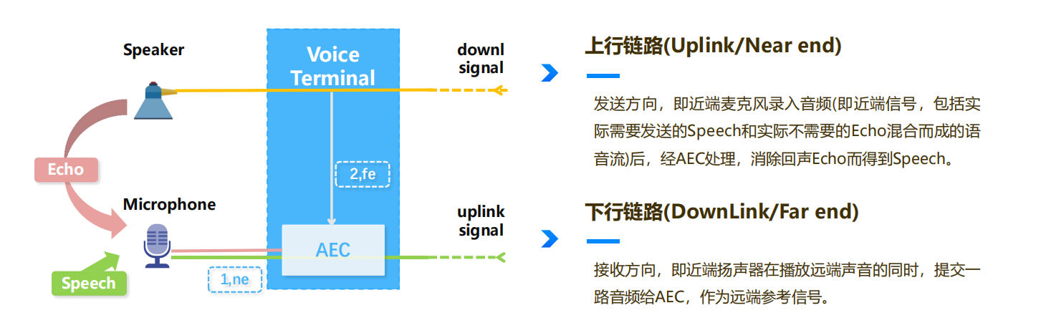
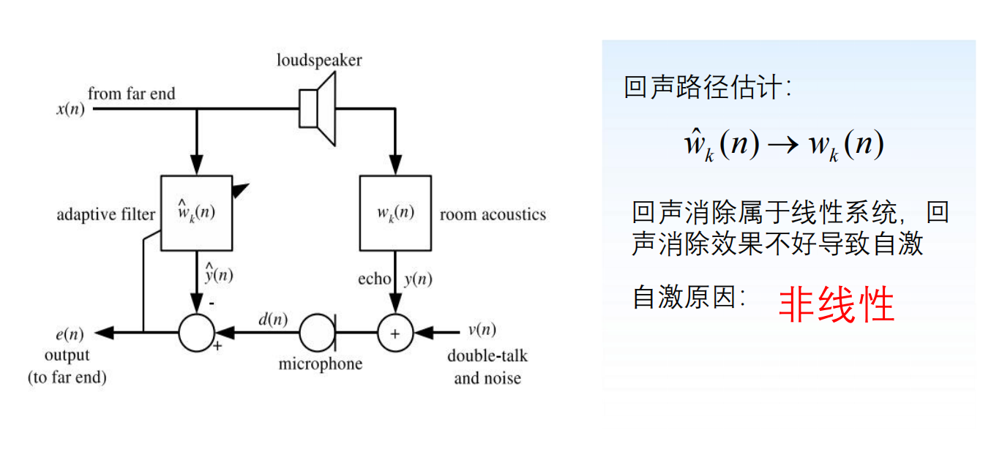

- 对比普通MIC区别

项目 | Beelink阵列MIC | 非阵列MIC
拾音距离 | 5米 | 1米
降噪 | 有降噪，输出纯净人声 | 无降噪，输出声音嘈杂
准确率（环境噪声35db) | 95%（5米） | 50%（超过1米）

